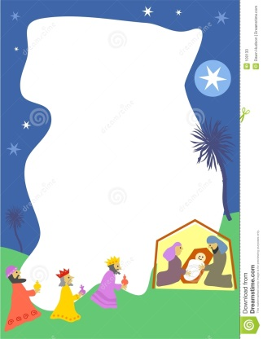
NAVIDADES 2018/2019
PROGRAMACIÓN
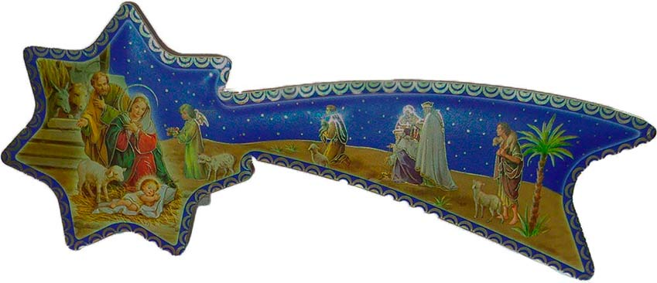
Jueves 13 diciembre:
18:30 h. Taller Tarjetas Navidad. En Biblioteca.Org. Cáritas. Colab. Ayto.
Viernes 14 Diciembre:
17:00 h. Actividades Infantiles Centro Interpretación
Tarde-Noche: Encendido Luces Navidad
Sábado 15 diciembre:
11:30 h. Actividades Infantiles Centro Interpretación
Recogida Banco Alimentos en la Iglesia (a la hora de misa) Organiza Cáritas
Domingo 16:
Por la mañana: Recogida Banco Alimentos en la Iglesia. Organiza Cáritas
Jueves 20 Diciembre:
17:00 h. Concurso de Belenes:1º Premio 75€¸2º Premio: 45€; 3º Premio: 30€.
Viernes 21 Diciembre:
19:30 h.: Concierto Villancicos Escuela Música en la Iglesia Nuestra Sra. de la O.
Sábado 22 diciembre:
19:30 h. Certamen Villancicos Iglesia Concierto Ntra. Sra. de la O.
Organiza Parroquia Navas del Madroño.
Domingo 23 Diciembre
17:30 h. Recogida de Juguetes para Cruz Roja y Proyección Película “ Los Increíbles II”
Salón Pleno Ayuntamiento. Organiza AJUNA
Miércoles 26 diciembre:
18:00 h. Merienda Solidaria en el Mesón La Chimenea
17:00 h. Torneo FIFA 19, en Bar La Tasca. Organiza AJUNA (Bases aparte)
Viernes 28 Diciembre:
17:00 h. Carrera Solidaria. Inscripción 1 €. Premios a los inscritos.
Al finalizar la Carrera Solidaria y junto a la Hoguera se degustará “Migas con Café”
Colabora Asociación Pensionistas y Jubilados
Domingo 30 Diciembre :
18:30 h. Cine Infantil en Salón de Plenos. Organiza AMPA
Por la tarde: Torneo de Fútbol-Sala. Organiza AJUNA
Lunes 31 diciembre:
11:00 h. Campanadas de final de Año Infantil. En la Plaza. Organiza AMPA
DEL 17 AL 19 DICIEMBRE: TALLERES CABALGATA EN LA BIBLIOTECA
Miércoles 2 Enero:
17:00 h. Gimkhana. Organiza Asociación Deportiva
Jueves 3 Enero:
19:30 h. Festival de Bailes Sevillanas. Organiza Grupo Bailes Sevillanas
Viernes 4 Enero:
19:30 h. Teatro Infantil. “El Pirata Carapapa” Cía. la Berengena.
Sábado 5 Enero:
18:00 h. Cabalgata de Reyes. Salida desde Nave Ayto. de los Pajares
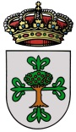
Sábado 12 enero:
A las 19:30 h. Teatro Adultos. Cia. Plétora Teatro
Ayuntamiento
Navas del Madroño

CABALGATA DE REYES
Las asociaciones pueden colaborar en la decoración de carrozas el día 5 por la mañana en la Nave del Ayuntamiento.
Sus Majestades los Magos de Oriente, entregarán los regalos a niños/as en la Casa de Cultura.
AVISO PERSONAS ADULTAS: Llevar como cada año días 2-3 y 4

